3 april 2021

In deze nieuwsbrief houden we u op de hoogte van de ontwikkelingen in en rondom de school.

Van de directie

In de afgelopen vergaderingen hebben we het gehad over de schoolregels. We zijn namelijk van mening dat wanneer we duidelijke schoolregels met elkaar maken en die ook vertellen aan de leerlingen, we rust en ruimte creëren om tot leren te komen. In de komende maand staat het toiletgebruik centraal. De belangrijkste afspraak die we maken is dat leerlingen tijdens de instructie of de kringactiviteit (kleuters) luisteren naar de uitleg van de leerkracht en pas daarna naar het toilet gaan.
Bovendien stimuleren we de leerlingen om voor schooltijd en tijdens de pauzemomenten even naar het toilet te gaan.

Juf Nicky is op 1 februari bevallen van een dochter, haar naam is Fien. Van harte gefeliciteerd met de kleine meid!

Juf Gerrie heeft afgelopen donderdag haar laatste dag gewerkt en gaat nu genieten van haar zwangerschapsverlof!

Afgelopen donderdag hebben we een bijzondere Paas lunch gehad, de kinderen waren er al vroeg in de ochtend helemaal vol van. Hartelijk dank dat u dit voor uw kind heeft willen regelen!
Ook zijn er die dag verschillende 1 april grappen uitgehaald, zowel door de juffen als door de leerlingen.

Voor nu wens ik u allen fijne Paasdagen!
Mariska Peltenburg
Van de OR

Beste ouders,
Hoewel de juffen (en meesters inmiddels! Tof!) hun uiterste best doen om van schooljaar 2020/2021 toch een feestje te maken gooit het Coronavirus enorm veel roet in het eten wat de activiteiten betreft. De facturen voor de vrijwillige ouderbijdrage zijn dan ook nog niet door ons verstuurd. De Ouderraad heeft hier zo lang mogelijk mee gewacht omdat er nog veel onduidelijk was, want wat kan er nou wél en wat kan er niet.
Hoewel het op dit moment nog steeds moeilijk in te schatten is en we helaas geen glazen bol hebben, is er nu het volgende besloten:
- ouders van kinderen in groep 1 t/m 6 ontvangen dit schooljaar geen factuur.
- ouders van kinderen in groep 7 ontvangen dit schooljaar alleen een factuur voor de kosten die gemaakt zijn voor het kamp.
- ouders van kinderen in groep 8 ontvangen dit schooljaar een factuur voor de kosten die gemaakt zijn voor het kamp en de kosten voor het ‘groep 8 uitje’.
De kosten die gemaakt zijn voor de sinterklaasviering zullen uit de reserves worden betaald.
Natuurlijk duimen we allemaal dat we ons zo snel mogelijk weer zoals vanouds voor de kinderen in kunnen zetten, maar blijven realistisch.
Dan nog even iets anders. We zijn -inmiddels zeer dringend- op zoek naar een penningmeester. Ben jij goed met cijfers en voeg je je graag bij de Ouderraad? Dan horen we graag van je! Voor vragen over de facturen en eventuele betalingsregelingen kun je bij Mariska terecht.
Blijf veilig en gezond!
Marissa Mouris en Sjoukje Lindenburg.
Groep 1-2
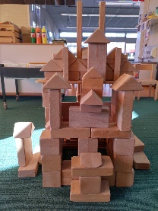
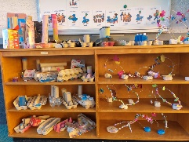
Vorige week hebben wij met de kleuters het thema museum afgesloten. De afgelopen weken zijn de kinderen in de verschillende hoeken bezig geweest met kunst. Langzaam veranderden onze klassen in een waar kunstmuseum met schilder- en beeldende kunst. De kinderen waren ook druk met echte bouwkunst in de bouwhoeken. Een leuk thema waar de kinderen met veel enthousiasme aan hebben gewerkt.
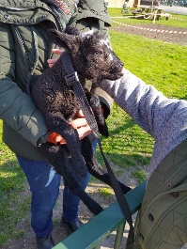
Deze week zijn wij gestart met het thema Lente. Eigenlijk al vorige week vrijdag, want toen waren er twee lammetjes op ons speelplein die wij mochten bekijken en aaien. Maandag/dinsdag hebben de kinderen bollen geplant. De bloemen staan op het schoolplein. En natuurlijk was er donderdag de paaslunch. De kinderen hebben hiervan genoten.

Groep 3-4
Groep 3 heeft het thema zon, maan en sterren afgesloten, wat een leuk thema was dit! We hebben geknutseld en geleerd over de planeten, hoe heten ze nou eigenlijk allemaal en in welke volgorde staan ze? Ook groep 4 heeft heel enthousiast meegedaan aan dit thema, wat is er nou mooier dan fantaseren over je eigen ruimtereis?
Nu zijn we begonnen aan thema 8: de schat. Dit thema gaan we de volgende dingen leren:

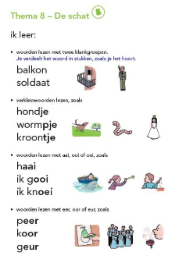
Ook bij dit thema gaan we weer fantaseren over de geweldige dingen die er kunnen gebeuren bij het onderwerp de schat.
Groep 4 is druk bezig met nieuwsbegrip en verkeer, wat erg leuk is! We hebben nu geleerd wat een voetganger is en waar je dan precies mag lopen.

Groep 7-8
In groep 7/8 zijn we politieke partijen aan het opstarten. In de lessen is er gesproken over wereldproblemen en morele dillema’s. Denk hierbij aan de opwarming van de aarde, plastic afval, maar ook klonen. De kinderen hebben geleerd hier een mening over te formuleren en zijn bezig geweest met het bedenken van oplossingen voor bijvoorbeeld de plasticsoep.
Ze hebben in groepjes partijen gemaakt, logo’s bedacht en standpunten overlegd. Dit plan wordt gepresenteerd aan de klas en uiteindelijk zullen we met zijn allen ook stemmen.
De kinderen zijn zeer gedreven! Werken hard en er verschijnen mooie resultaten. Wellicht kunt u er thuis eens naar vragen.

Jarigen
In de nieuwsbrief feliciteren we de jarigen van de afgelopen weken en de komende periode!
April

4 april Dylan groep 1-2B
4 april Maarten groep 5-6
12 april Jean-Tristan groep 7-8
13 april Rigo groep 3-4
15 april Sepp groep 3-4
18 april Sven groep 5-6
18 april Emy groep 3-4
27 april Loïs groep 1-2A
29 april Liam groep 1-2A

Even voorstellen
Ik ben Mandy Rijnsburger, 33 jaar. Ik woon in Lekkerkerk met man en 2 dochters. Ik werk 2 dagen in groep 8 in Schoonhoven op basisschool de Vlieger. Vanaf 1 maart ben ik ook werkzaam bij de Kromme Draai op de woensdag. Het mooie aan lesgeven en het bieden van ondersteuning vind ik dat elk kind uniek is en elk kind zijn of haar eigen ontwikkeling doormaakt. Ik ben blij dat ik tot aan de zomervakantie een stukje van de ontwikkeling van de kinderen in Ammerstol mee mag maken. Ik ben goed ontvangen door het team en ik heb al met een aantal kinderen mogen werken.

Met vriendelijke groet,
Mandy Rijnsburger

Agenda
2-4 Goede vrijdag, dit is een vrije dag
5-4 Tweede Paasdag
In de week van 5 april ontvangt u, via social schools, de uitnodiging voor de rapportgesprekken, die we de komende weken zullen voeren.
23-4 Koningsspelen (hierover ontvangt u nog informatie, we zijn aan het brainstormen over de invulling van deze dag, uiteraard binnen de mogelijkheden die we hebben)
26-4 t/m 7-5 Meivakantie
13-5 en 14-5 Hemelvaartsdag en vrijdag daarna, leerlingen zijn vrij.

